广州市学籍表样板（一）
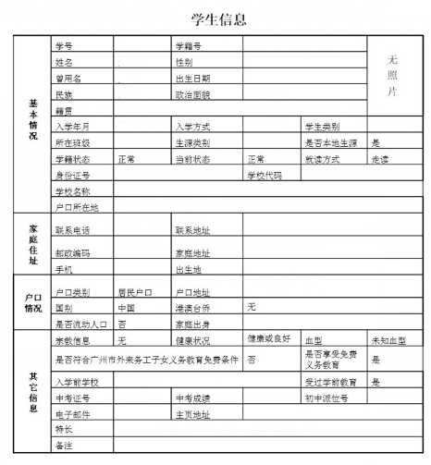
（两种格式的其中一种都可以）

此为样板，请勿填写

广州市学籍表样板（二）
（两种格式的其中一种都可以）
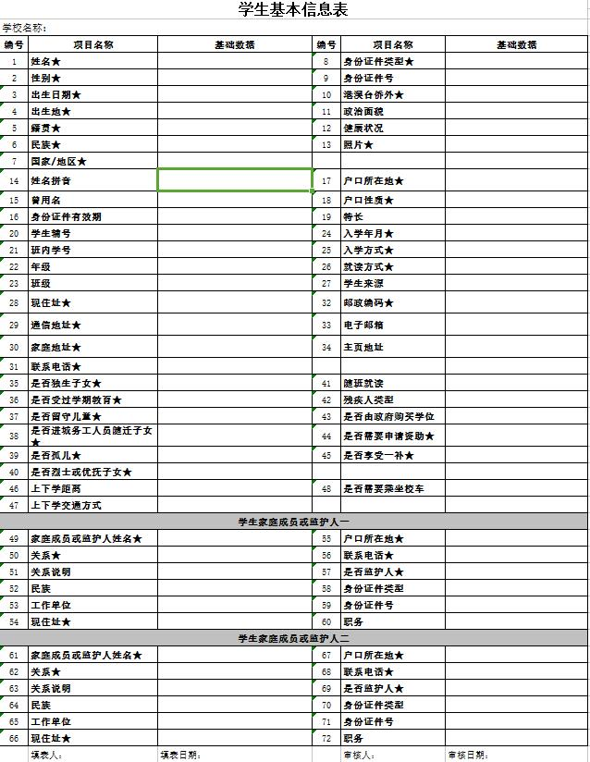

此为样板，请勿填写

全国学籍表样式如下
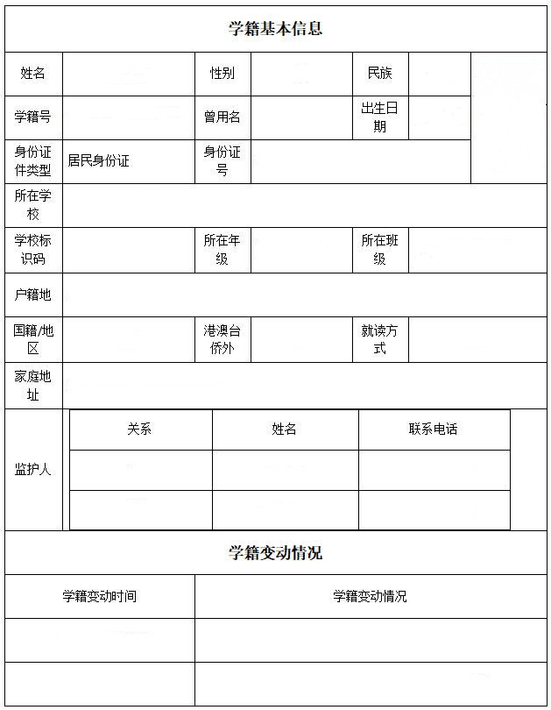
此为样板，请勿填写

